**实验2 dex2hex**

1. **实验目的**
   1. 熟悉汇编语言的数据传送、寻址和算术运算；
   2. 熟悉汇编语言过程的定义和使用；
   3. 熟悉十进制和十六进制的数制转换
2. **实验环境**

MASM32编译环境

Windows命令行窗口

1. **实验内容**

编写汇编程序dec2hex.asm，编译成dec2hex.exe。dec2hex.exe的功能是将Windows命令行输入的十进制无符号整数，转换成对应的十六进制整数，输出在Windows命令行中，如图1所示。

输入的十进制无符号整数的范围是**0到4294967295（232-1）。**

输出对应的十六进制整数，对应的范围是**00000000h到FFFFFFFFh。**

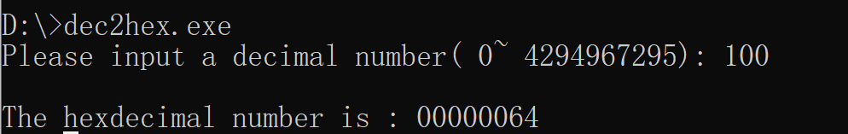

图1. dec2hex.exe将十进制100转换成十六进制00000064

3.1 使用StdIn函数获得用户输入的十进制整数。StdIn函数的定义在\masm32\include\masm32.inc，库文件是\masm32\lib\masm32.lib。StdIn函数的定义“StdIn PROTO :DWORD,:DWORD”，有两个参数，第一个是内存存储空间的起始地址，第二个是内存存储空间的大小。函数的例子：

.data

buf BYTE 20 DUP(0)

.code

invoke StdIn, addr buf, 20

invoke StdOut, addr buf

3.2 用户输入的十进制数对应的ASCII编码字符串存储在内存中，编写过程dec2dw，将ASCII字符串转换成DWORD数据。例如，将字符串“100”转换成DWORD数据00000064h。

3.3 编写过程dw2hex，将DWORD数据转换成十六进制数的ASCII字符串。例如，将DWORD数据00000064h转换成ASCII字符串“00000064”

3.4 使用StdOut函数在Windows命令函中输出十六进制整数的ASCII字符串。StdOut函数的定义在\masm32\include\masm32.inc，库文件是\masm32\lib\masm32.lib。StdOut函数的定义“StdOut PROTO :DWORD”，只有一个参数，是内存存储空间的起始地址。函数使用的例子同StdIn函数的例子。

3.5 使用ml将dec2hex.asm文件汇编到dec2hex.obj目标文件，编译命令：“\masm32\bin\ml /c /coff dec2hex.asm”

3.6 使用link将目标文件dec2hex.obj链接成dec2hex.exe可执行文件，链接命令：“\masm32\bin\link /SUBSYSTEM: CONSOLE dec2hex.obj”

1. **实验报告**
2. dec2hex.asm源代码，其中包括dex2dw和dw2hex过程的定义。
3. dec2hex.asm源代码的编译和链接过程说明。
4. dec2hex.exe的测试说明。